AKCINĖ BENDROVĖ „VIA LIETUVA“
2025-11-27
Į 2025-11-25

DĖL PIRKIMO DOKUMENTŲ PAAIŠKINIMO Nr.4

Akcinė bendrovė “Via Lietuva” (toliau – Perkančioji organizacija) gavo tiekėjo klausimą dėl vykdomo pirkimo Nr. 5427919 „Rajoninio kelio Nr. 2511 Lazdijai–Galiniai ruožo nuo 0 iki 1,510 km rekonstravimas“ dokumentų.
Perkančioji organizacija teikia suinteresuotų tiekėjų klausimus ir atsakymus į juos*:
Eil. Nr. | Klausimas | Atsakymas
1. | Prašome patikslinti dėl granitinių trinkelių įrengimo. DKŽ granitinės trinkelės numatyta įrengti ant pasluoksnio iš nesurištų mineralinių medžiagų mišinio fr. 0/5, h-0,03 m. Bet taip pat numatyta ir deformacinės siūlės įrengti 55 m. Deformacinės siūlės TS pagal MN TRINKELĖS 14, VII skyriaus, V skirsnio, 3 ir 4 paveikslų pvz.:  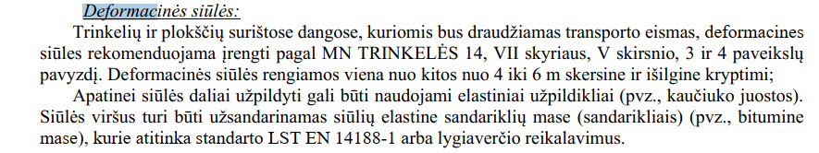  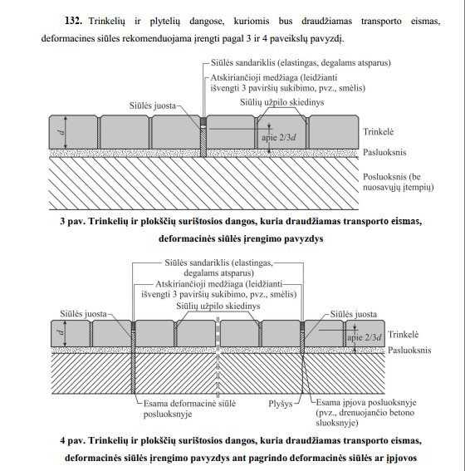  Patvirtinkite, kad nereikalingas surištasis pasluoksnis (PVZ betono, kaip pavaizduota 4 paveiksle), nes jis DKŽ nenumatytas. | Projekte vadovaujantis TS yra numatyta įrengti granitines trinkeles, kurių tarpai tarp granitinių trinkelių užpildomi surištuoju siūlių užpilu. Todėl projekte nereikalinga numatyti surištojo pasluoksnio.
*Čia ir kitur suinteresuoto (-ų) tiekėjo (-ų) prašymo (-ų) paaiškinti / patikslinti pirkimo dokumentus tekstas neredaguotas.
Pateikiami Pirkimo sąlygų paaiškinimai / patikslinimai laikomi neatsiejama Pirkimo sąlygų dalimi, ir jų nuostatos turi viršenybę prieš ankstesniuose Pirkimo dokumentuose išdėstytas nuostatas. Prašome jais vadovautis teikiant pasiūlymus.

